Guía n°11 “Identidad personal”
“Todos somos únicos y especiales”

Mi nombre es: ____________________________________________________Fecha: miércoles 16 abril 2025

Te dejaré una entretenida actividad:
La identidad está formada por las características que nos hacen ser diferentes a todas las demás personas. Cada persona tiene su propia identidad ya que los seres humanos somos únicos.

- La cédula de identidad de Chile es como se muestra en la imagen de abajo. Completa tu cédula de identidad con tus datos personales. Dibújate en el espacio correspondiente como si fuera tu fotografía. Si hay información o datos que no sabes, complétalo en casa.
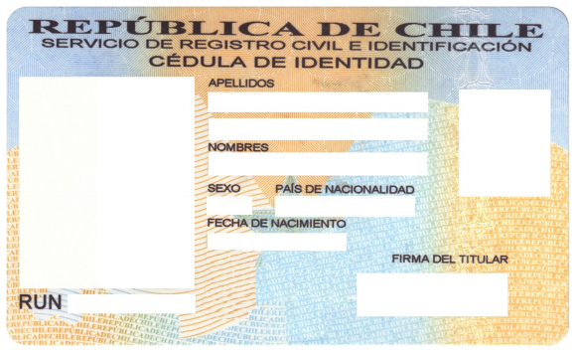

Si tus padres son de otro país, puedes aprender y preguntarles cómo es la cédula de identidad de su país de origen. Dibújala aquí, o si quieres puedes pegar una imagen)

